Đội GOLDSILK
Sân nhà: tầng 5 tòa nhà Goldsilk 430 Cầu Am, Vạn Phúc, Hà Đông, Hà Nội

STT |  | Họ và Tên | Chức danh | Hạng
 |  | Nguyễn Đồng Tú | Đội trưởng
1 | 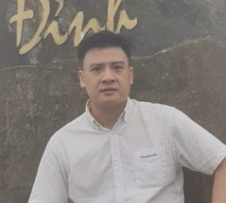 | SN 1977 | 0985.298.439 | T4 (VĐV mới)
2 | 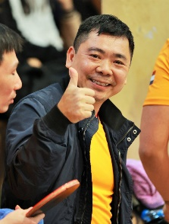 | Vũ Trọng Dược  SN 1976 | Đội phó  0973.913.118 | T4 (VĐV cũ)
3 |  | Trần Viết Thắng  SN 1987 | Đội phó  0948060036 | T4 (VĐV mới)
4 | 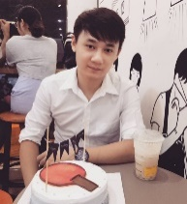 | Nguyễn Ngọc Tân  SN 1994 |  | T4 (VĐV cũ)
5 |  | Đỗ Văn Hưng  SN 1987 |  | T4 (VĐV mới)
6 | 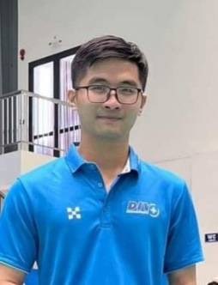 | Nguyễn Bội Thường  SN 1993 |  | T4 (VĐV cũ)
7 | 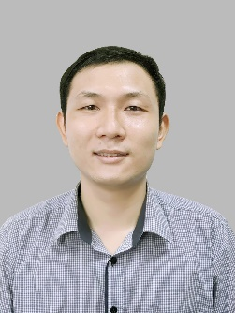 | Nguyễn Hoàng Giang |  | T5 (VĐV mới)
7 |  | SN 1991 |  | T5 (VĐV mới)
8 |  | Nguyễn Văn Hoàng |  | T4 (VĐV mới)
8 |  | SN 1984 |  | T4 (VĐV mới)
9 | 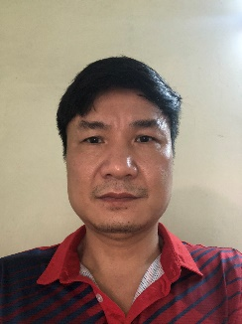 | Phạm Mạnh Hà |  | T4 (VĐV mới)
9 |  | SN 1987 |  | T4 (VĐV mới)
10 | 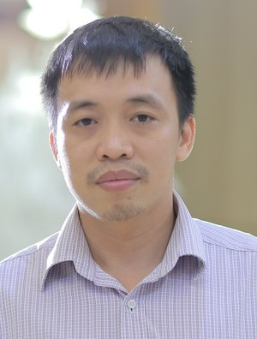 | Nguyễn Văn Ngọc |  | T3 (VĐV cũ)
10 |  | SN: 1983 |  | T3 (VĐV cũ)

Nick Diễn đàn: Tu NIHE và Vu Duoc
Nick Facebook: Tu NIHE và Vu Duoc

